TRƯỜNG ĐẠI HỌC PHENIKAA

KHOA CÔNG NGHỆ THÔNG TIN



BÁO CÁO BÀI TẬP LỚN

MÔN HỆ NHÚNG

*Nhóm 11:*  
*Đề tài: Xe cứu hỏa mini*

Thành viên dự án:

|  |  |  |
| --- | --- | --- |
| Họ và tên | MSSV | Gmail |
| Ngô Quốc Trung | 21012526 | 21012526@st.phenikaa-uni.edu.vn |
| Nguyễn Văn Đức | 21012867 | 21012867@st.phenikaa-uni.edu.vn |

*Giảng viên hướng dẫn:*

*Th.s.Vũ Văn Quang*

Hà Nội, 10/11/2024

**BẢNG PHÂN CHIA CÔNG VIỆC**

|  |  |  |
| --- | --- | --- |
| Nhiệm vụ | Nguyễn Văn Đức | Ngô Quốc Trung |
| Lên kế hoạch, thiết kế | 50% | 50% |
| Kết nối databasse | 100% | 0 |
| Tạo web | 0 | 100% |
| Code arduino | 50% | 50% |
| Kết nối arduino, firebase, app | 100% | 0 |
| Slide, báo cáo | 20% | 80% |

**MỤC LỤC**

**CHƯƠNG I: ĐẶT VẤN ĐỀ** 4

**1. Bối Cảnh** 4

**2. Vấn Đề** 4

**3. Mục Tiêu** 4

**CHƯƠNG II: GIẢI QUYẾT VẤN ĐỀ** 5

**1. Phân tích yêu cầu và thiết kế hệ thống** 5

**2. Lựa chọn và triển khai phần cứng** 7

**3. Tích hợp và kiểm thử** 13

**1. Hiệu Quả Hoạt Động** 15

**2. Tính Tiện Dụng** 15

**4. Đóng góp xã hội** 16

**CHƯƠNG IV: KẾT LUẬN** 17

**LỜI NÓI ĐẦU**

Hiện nay, hệ thống nhúng ngày càng trở nên phổ biến và đóng vai trò quan trọng trong đời sống hàng ngày. Chúng ta có thể thấy sự hiện diện của hệ thống nhúng ở khắp nơi, thông qua các sản phẩm như lò vi sóng, nồi cơm điện, điều hòa, điện thoại di động, ô tô, máy bay, tàu thủy, các đầu dò, cơ cấu chấp hành thông minh, và robot. Điều này cho thấy hệ thống nhúng đã và đang trở thành một phần không thể thiếu trong cuộc sống hiện đại.

Thông qua môn học về hệ thống nhúng, chúng em đã có cơ hội hiểu rõ hơn về ứng dụng của chúng trong thực tiễn, từ các đặc điểm, tính ưu việt cho đến các tiện ích đối với con người. Với mong muốn vận dụng kiến thức đã học vào thực tế, nhóm chúng em đã quyết định xây dựng một mô hình thiết kế nhà thông minh – một sản phẩm gần gũi và hữu ích trong đời sống hàng ngày.

Vì thời gian thực hiện và kiến thức còn hạn chế, nên bài làm của chúng em không tránh khỏi thiếu sót. Chúng em rất mong nhận được sự đóng góp ý kiến từ các thầy cô và các bạn để hoàn thiện hơn.

# **CHƯƠNG I: ĐẶT VẤN ĐỀ**

### **1. Bối Cảnh**

Trong những năm gần đây, với sự phát triển nhanh chóng của xã hội, nguy cơ hỏa hoạn trở nên phổ biến hơn, đặc biệt ở các khu dân cư, nhà xưởng, và cơ sở hạ tầng nhỏ lẻ. Các vụ hỏa hoạn không chỉ gây thiệt hại lớn về tài sản mà còn đe dọa đến tính mạng con người. Việc cứu hỏa ở những khu vực khó tiếp cận như ngõ hẻm, tầng cao hoặc các không gian hẹp đòi hỏi thiết bị linh hoạt, có khả năng phản ứng nhanh. Chính vì vậy, nghiên cứu và ứng dụng các công nghệ điều khiển từ xa vào xe cứu hỏa mini đã thu hút sự quan tâm, giúp tối ưu hóa hiệu quả chữa cháy và đảm bảo an toàn.

### **2. Vấn Đề**

Hiện nay, các thiết bị cứu hỏa truyền thống thường gặp hạn chế trong việc tiếp cận những khu vực khó vào, đặc biệt là ở những nơi chật hẹp hoặc có cấu trúc phức tạp. Các xe cứu hỏa cỡ lớn cũng không thể di chuyển linh hoạt trong môi trường như thế. Để giải quyết vấn đề này, việc nghiên cứu và phát triển xe cứu hỏa mini điều khiển từ xa dựa trên nền tảng Arduino được xem là một giải pháp đầy hứa hẹn. Với kích thước nhỏ gọn và khả năng điều khiển linh hoạt, xe cứu hỏa mini có thể giúp hỗ trợ trong những tình huống khó khăn và là mô hình tiềm năng cho công tác phòng cháy chữa cháy hiệu quả.

### **3. Mục Tiêu**

- Thiết kế và phát triển xe cứu hỏa mini điều khiển từ xa dựa trên nền tảng Arduino, đảm bảo kích thước nhỏ gọn, dễ dàng di chuyển trong các không gian hạn chế.

- Xây dựng cơ chế phun nước với khả năng dập tắt đám cháy quy mô nhỏ, giúp tăng tính ứng dụng và hiệu quả trong việc xử lý sự cố.

# **CHƯƠNG II: GIẢI QUYẾT VẤN ĐỀ**

### **1. Phân tích yêu cầu và thiết kế hệ thống**

**1.1. Phân tích yêu cầu**

**a. Yêu cầu chức năng**

- Xe phải có khả năng di chuyển trong các không gian hẹp và điều khiển dễ dàng từ xa.

- Có hệ thống phun nước tự động hoặc điều khiển từ xa để dập tắt đám cháy nhỏ.

- Cung cấp phản hồi thông qua camera hoặc các cảm biến để người điều khiển có thể theo dõi tình hình từ xa.

**b. Yêu cầu phi chức năng**

- Độ tin cậy cao, đảm bảo hoạt động liên tục trong các tình huống khẩn cấp.

- Tính ổn định của hệ thống điều khiển và phun nước, tránh gây hư hại thiết bị hoặc thất thoát nước.

- Thiết kế nhỏ gọn, thuận tiện cho việc bảo trì và sử dụng trong nhiều môi trường khác nhau.

- Chi phí sản xuất thấp, dễ dàng triển khai và thử nghiệm trên diện rộng.

**c. Lựa chọn công nghệ**

- Arduino: Đảm bảo sự linh hoạt, dễ lập trình và phù hợp với các dự án nhỏ.

- Module điều khiển từ xa (ESP32): Cho phép điều khiển xe từ xa trong khoảng cách nhất định.

- Hệ thống phun nước mini: đảm bảo được khả năng dập tắt các đám cháy mô phỏng một cách hiệu quả.

**1.2. Thiết kế**

**a. Thiết kế phần cứng**

- Khung xe thiết kế nhỏ gọn, dễ dàng di chuyển và trang bị bánh xe với độ bám tốt, có thể xoay chuyển linh hoạt.

- Module cảm biến khói và lửa đặt ở phía trước xe để phát hiện nhanh nhất các dấu hiệu hỏa hoạn.

- Hệ thống phun nước được tích hợp với động cơ nhỏ, cho phép phun nước ở một góc nhất định, hướng đến vị trí của đám cháy.

- Pin sạc cung cấp nguồn cho toàn bộ hệ thống, đảm bảo xe có thể hoạt động liên tục trong thời gian dài.

**b. Thiết kế phần mềm**

- Chương trình điều khiển trên Arduino:

* Xử lý dữ liệu từ cảm biến lửa và khói để phát hiện tín hiệu cháy.
* Kích hoạt hệ thống phun nước khi nhận diện được hỏa hoạn.
* Gửi tín hiệu đến người điều khiển qua module điều khiển từ xa.

- Giao diện điều khiển từ xa:

* Ứng dụng hoặc module điều khiển hỗ trợ việc di chuyển xe và kích hoạt hệ thống phun nước theo ý muốn.

**c. Các linh kiện trong hệ thống**

- ESP32 (Wi-Fi Module)

- MOSFET IRL144N

- Máy bơm DC loại 5v

- L289N

- Động cơ quay bánh xe

### **2. Lựa chọn và triển khai phần cứng**

**2.1. Lựa chọn**

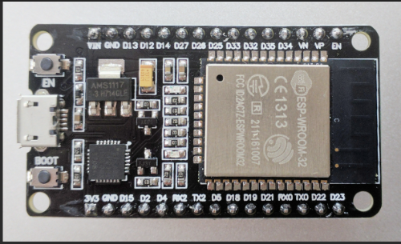

*Hình2.1. ESP32(wifi-modun)*

* + Tính năng:
* ESP32 hỗ trợ cả Wi-Fi và Bluetooth, cho phép kết nối linh hoạt với các thiết bị khác và điều khiển từ xa qua ứng dụng di động hoặc webNhiều cổng GPIO để kết nối các thiết bị ngoại vi (servo, LED).
* Chip xử lý dual-core với tốc độ lên đến 240 MHz giúp thực hiện các tác vụ phức tạp một cách nhanh chóng và hiệu quả.
* ESP32 có nhiều chân GPIO (General Purpose Input/Output), cho phép kết nối với nhiều cảm biến, động cơ và thiết bị ngoại vi khác.
* Hỗ trợ các giao thức như I2C, SPI, UART, giúp dễ dàng tích hợp với các module khác.
  + Lý do lựa chọn:
* NodeMCU có nhiều chân GPIO, cho phép kết nối nhiều thiết bị hơn (so với ESP-01), dễ dàng lập trình qua cổng USB, và khả năng kết nối Wi-Fi mạnh mẽ.

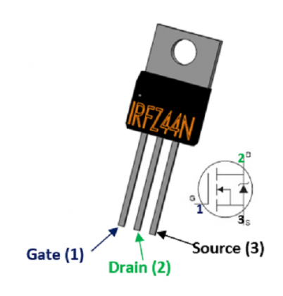

*Hình2.2. Mosfet IRL144N*

* + Tính năng:
* Dòng điện tối đa có thể chịu lên tới 49A, phù hợp điều khiển tải như máy bơm DC 5v
* Điện áp tối đa 55v, đảm bảo an toàn cho máy bơm
* Tần số chuyển mạnh cao, phù hợp với các ứng dụng bật/tắt nhanh như điều khiển PWM cho máy bơm.
* Chế độ Enhancement( Loại n) dễ dàng điều khiểu qua esp32
* Lý do lựa chọn:
* Điều khiển được dòng điện lớn: đáp ứng được nhu cầu cho máy bơm DC
* Tần số chuyển mạnh cao, phù hợp với các ứng dụng bật/tắt nhanh như điều khiển PWM cho máy bơm.
* Chế độ Enhancement( Loại n) dễ dàng điều khiểu qua esp32

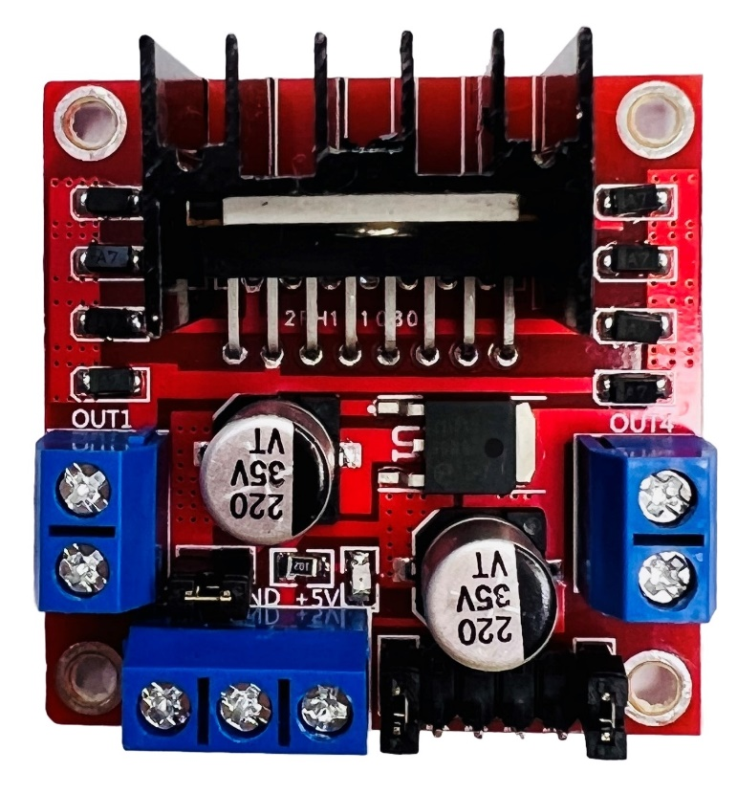

*Hình2.3 L298N*

- Tính năng:

* Dùng để điều khiển động cơ.
* Hỗ trợ điều khiển hai động cơ DC hoặc một động cơ bước, cho phép điều chỉnh chiều quay và tốc độ.
* Có khả năng cung cấp dòng điện lên đến 2A cho mỗi kênh, và tổng công suất tối đa lên đến 25W.
* Hoạt động trong khoảng điện áp từ 5V đến 35V, phù hợp với nhiều loại động cơ

- Lý do lựa chọn:

* Điều khiển động cơ, tích hợp được Dioble để bảo vệ ngược dòng.
* Thiết kế đơn giản và thân thiện với người dùng, phù hợp cho cả người mới bắt đầu và những người đã có kinh nghiệm.
* Dễ dàng tích hợp với nhiều nền tảng vi điều khiển như Arduino, Raspberry Pi, và ESP32.

**2.2. Triển khai.**

**2.2.1.Sơ đồ khối:**

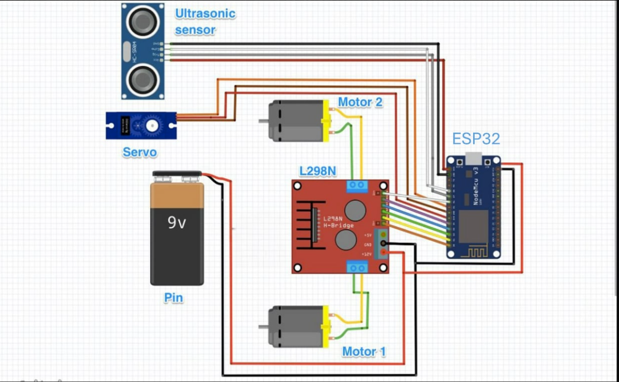

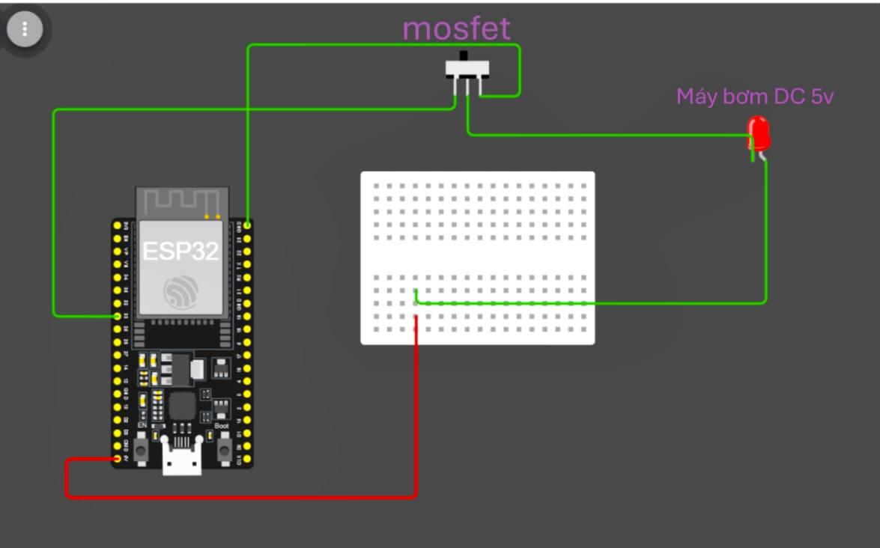

**2.2.2.Triển khai phần cứng**

Sau khi lựa chọn linh kiện, chúng ta tiến hành triển khai và kết nối phần cứng theo các bước sau:

- **Kết nối ESP32**

* Kết nối ESP32 với máy tính thông qua cáp USB để lập trình.
* Cấp nguồn cho ESP8266 qua USB hoặc qua chân Vin (5V) nếu bạn có nguồn ngoài.

- **IRL144N**

* Cổng Gate: kết nối với 1 chân GPIO trên esp32 qua 1 điện trở, điện trở giúp hạn chế dòng điện vào cổng GATE giupas bảo vệ ESP32.
* Cổng Drain: kết nối với cực âm máy bơm DC
* Cổng Source: kết nối với GND của nguồn

- **Máy bơm DC**

* Kết nối cực dương của nguồn trực tiếp
* Kết nối cực âm của máy bớm với cổng D của mosfet.

- **Diode bảo vệ**

* Lắp một diode bảo vệ song song với máy bơm ( cực âm của diode kết nối với cực dương của nguồn, và cực dương của diode kết nối với cực âm máy bơm).
* Diode sẽ bảo vệ MOSFET khỏi dòng diện ngược khi máy bơm hoạt động
* Kết nối cực âm của máy bớm với cổng D của mosfet.

- **L298N**

* Kết nối các out để điều khiển động cơ bánh xe
* Kết nối vào nguồn.

- **Nguồn cấp:Pin**

* ESP32 có thể được cấp nguồn qua cổng USB hoặc chân Vin (5V). Nếu sử dụng nhiều thiết bị ngoại vi (như servo và LED), bạn có thể sử dụng nguồn ngoài 5V-2A qua chân Vin để đảm bảo nguồn điện đủ mạnh.

**2.2.3. Triển khai phần mềm**

**-** Để lập trình và điểu khiển ESP32, chúng ra sử dụng môi trường lập trình Arduino IDE. Đây là công cụ phổ biến và dễ sử dụng cho các dự án nhúng.

- Các bước thiết lập môi trường dùng ESP32:

B1: Tải và cài đặt Arduino IDE từ trang chính thức

<https://www.arduino.cc/en/software>.

B2: Thêm ESP32: File -> Preferences -> URL -> Setting -> thêm URL sau vào Additional Board Manager URLs:

<https://dl.espressif.com/dl/package_esp32_index.json>

B3: Cài đặt thư viện cần thiết:

Thư viện esp32 by Espressif Systerm

Thư viện Arduino ESP32 Boards

Thư viện Firebase Arduino client library for ESP32 by Mobizt

* Tiến hành :

1. **Kết nối WI-Fi:**

- Xe cứu hỏa mini được thiết kế theo mô hình client-server, trong đó:

- Client: Ứng dụng Web được phát triển bằng HTM, CSS để giao tiếp với Firebase. Người dùng điểu khiển các chức năng qua giao diện người dùng.

- Server: Firebase đóng vai trò như một cơ sở dữ liệu thời gian thực, quản lý trạng thái của thiết bị. ESP32 sẽ truy xuất dữ liệu từ Firebase và thực hiện hành động điều khiển tương ứng

1. **Điều khiển máy bơm DC 5v:**

- Cài đặt chân GPIO: Trong mã nguồn chân 33 được cấu hình để điều khiển mosfet bật tắt nguồn điện.

1. **Giao tiếp với Firebase:**

- Cấu hình Firebase: Trong mã nguồn ESP32, sử dụng thư viện FirebaseESP32.h để kết nối với cơ sở dữ liệu Firebase. Các thông tin về host và key bảo mật sẽ được cài đặt trong mã.

- Nhận và xử lý lệnh: Trạng thái của từng thiết bị được lưu trữ trên Firebase. ESP32 sẽ liên tục kiểm tra trạng thái này và cập nhật hoạt động của các thiết bị theo yêu cầu.

### **3. Tích hợp và kiểm thử**

**3.1. Tích hợp phần cứng và phần mềm**

- Kiểm tra kết nối: Đảm bảo rằng tất cả các kết nối phần cứng giữa ESP32 và máy bơm đều chính xác và an toàn. Kiểm tra các dây dẫn và mối nối để đảm bảo không bị lỏng.

- Chạy mã nguồn: Tải mã nguồn đã phát triển lên ESP32 thông qua Arduino IDE. Đảm bảo rằng quá trình tải mã không có lỗi.

- Ghi nhận thông báo: Sử dụng Serial Monitor trong Arduino IDE để theo dõi các thông báo từ ESP32, giúp xác định trạng thái kết nối Wi-Fi.

**3.2. Kiểm thử di chuyển**

- Kiểm tra động cơ Xe: Xe có khả năng rẽ trái, rẽ phải ,đi thẳng, đi lùi, đi chéo.

- Kiểm tra khả năng điều khiển từ xa: Điều khiển xe với tín hiệu từ khoảng cách 5m có độ delay nhất định.

- Kiểm tra tốc độ của xe và độ ổn định: Xe đạt tốc độ ổn định, có thể thay đổi được trong mã nguồn.

**3.3. Kiểm thử Máy bơm**

- Kiểm tra bơm nước: Máy bơm có thể bật tắt thông qua mosfet.

- Kiểm tra độ chính xác hướng phun nước: Tích hợp vào SV90 – lỗi (loại bỏ).

**3.4. Kiểm thử tích hợp**

- Tích hợp hệ thống: Thực hiện một số kịch bản kiểm thử để đảm bảo rằng hệ thống hoạt động đồng bộ.

- Ví dụ:

* Kiểm thử điều khiển đồng thời: Gửi lệnh duy nhất từ ứng dụng web để điều khiển cả Máy Bom DC và động cơ . Kiểm tra xem cả hai thiết bị có phản hồi đồng thời mà không có sự chậm trễ lớn nào không.
* Kiểm thử tương tác với Firebase: Gửi nhiều lệnh khác nhau từ ứng dụng web để kiểm tra khả năng ESP32 xử lý đồng thời các lệnh từ Firebase. Đảm bảo rằng hệ thống phản hồi nhanh chóng và không có hiện tượng "treo" hay mất kết nối khi xử lý nhiều yêu cầu cùng lúc.
* Kiểm tra trạng thái thiết bị: Thực hiện các lệnh bật/tắt Máy Bơm và điều khiển tiến, lùi, sang trái, phải nhiều lần để kiểm tra xem trạng thái của các thiết bị có được cập nhật chính xác trên Firebase và phản hồi đúng trên thiết bị không.giá khả năng xử lý lệnh từ Firebase và phản hồi của hệ thống trong thời gian thực.

**3.5. Kiểm thử hiệu suất**

* Đánh giá thời gian phản hồi:
* Ghi lại thời gian từ lúc một lệnh điều khiển được gửi từ ứng dụng web (thông qua Firebase) đến khi thiết bị thực hiện hành động. Dùng Serial Monitor để theo dõi và ghi nhận thời gian phản hồi.
* Đảm bảo rằng thời gian phản hồi nằm trong giới hạn chấp nhận được (ví dụ: dưới 1 giây cho các lệnh bật/tắt máy bơm).
* Kiểm tra tình trạng mạng:
* Thực hiện kiểm thử trong các điều kiện mạng khác nhau như tín hiệu Wi-Fi yếu, mất kết nối tạm thời hoặc mạng chậm. Kiểm tra xem hệ thống phản hồi như thế nào trong các tình huống này.
* Đánh giá khả năng tự động kết nối lại khi mất kết nối Wi-Fi và khả năng xử lý các lệnh sau khi kết nối được phục hồi.
* Đánh giá tải hệ thống:
* Kiểm tra khả năng của hệ thống khi nhận được nhiều lệnh cùng lúc từ nhiều người dùng hoặc thiết bị khác nhau. Đảm bảo rằng ESP32 có thể xử lý được tải tăng mà không bị treo hoặc giảm hiệu suất.

**3.6. Điều chỉnh và tối ưu hóa**

- Dựa trên kết quả kiểm thử, điều chỉnh mã nguồn để cải thiện hiệu suất hoặc khả năng phản hồi của hệ thống.

- Nếu phát hiện vấn đề với kết nối bluetooth, xem xét các giải pháp như tăng cường tín hiệu hoặc cải thiện thuật toán kết nối.

**CHƯƠNG III: KẾT QUẢ ĐẠT ĐƯỢC**

### **1. Hiệu Quả Hoạt Động**

- Các yêu cầu từ người dùng trên ứng dụng web được gửi đến cơ sở dữ liệu thời gian thực (Realtime Database) của Firebase. Sau khi yêu cầu được xử lý thành công, trạng thái của thiết bị sẽ được cập nhật ngay lập tức trên hệ thống.

- Các thiết bị trong hệ thống cập nhật trạng thái gần như ngay lập tức sau khi người dùng thực hiện thao tác trên ứng dụng web. Điều này đảm bảo trải nghiệm điều khiển mượt mà và chính xác cho người dùng.

- Trạng thái của các thiết bị được cập nhật nhanh chóng và chính xác lên ứng dụng web, cho phép người dùng theo dõi và kiểm soát hệ thống một cách trực quan và hiệu quả.

### **2. Tính Tiện Dụng**

- Xe có kích thước nhỏ, linh hoạt, có thể dễ dàng điều khiển từ xa qua Bluetooth hoặc Wi-Fi, cho phép người dùng thao tác nhanh chóng và tiện lợi.

- Phần mềm điều khiển trực quan, cho phép điều chỉnh hướng di chuyển và phun nước nhanh chóng mà không cần các kỹ năng kỹ thuật cao,thao tác dễ dàng.

- Với thiết kế đơn giản từ các linh kiện Arduino và các bộ phận cơ bản, xe cứu hỏa mini dễ dàng sửa chữa và bảo trì khi cần.

**3. Khả Năng Mở Rộng**

- Hệ thống có thể dễ dàng mở rộng bằng cách tích hợp thêm các cảm biến khác như cảm biến lửa, cảm biến khói hoặc camera để cải thiện khả năng nhận diện và đánh giá tình huống.

- Xe có thể được nâng cấp để kết nối với hệ thống IoT, truyền dữ liệu về một máy chủ trung tâm, hoặc sử dụng trí tuệ nhân tạo để tự động phân tích và đưa ra quyết định dựa trên tình hình thực tế.

- Phần mềm điều khiển có thể cập nhật và điều chỉnh linh hoạt để phù hợp với yêu cầu mới, chẳng hạn như chế độ tự động hoàn toàn hoặc tự điều hướng trong các môi trường phức tạp hơn.

### **4. Đóng góp xã hội**

- Xe cứu hỏa mini có thể sử dụng trong các trường học và cơ sở giáo dục để dạy về phòng cháy chữa cháy, giúp học sinh và sinh viên hiểu rõ hơn về công tác cứu hỏa.

- Xe có thể sử dụng trong các tình huống mô phỏng để đào tạo lực lượng cứu hỏa hoặc nhân viên an toàn, giúp họ rèn luyện phản ứng nhanh trong các tình huống khẩn cấp.

- Dự án này có thể trở thành tiền đề cho việc phát triển các thiết bị cứu hỏa nhỏ gọn và linh hoạt, phù hợp với những không gian nhỏ hẹp, góp phần nâng cao hiệu quả cứu hỏa trong thực tế.

# **CHƯƠNG IV: KẾT LUẬN**

Dự án "Xe cứu hỏa mini" của nhóm chúng em đã thành công trong việc ứng dụng công nghệ nhúng và IoT nhằm tạo ra một hệ thống cứu hỏa tự động, tiện lợi, và mang tính ứng dụng thực tiễn cao. Hệ thống không chỉ đáp ứng được các yêu cầu cơ bản về phát hiện và dập lửa mà còn có khả năng mở rộng, tích hợp thêm nhiều tính năng tiên tiến trong tương lai.

Thông qua quá trình nghiên cứu và phát triển dự án, nhóm đã có cơ hội tiếp cận nhiều công nghệ mới như lập trình điều khiển vi điều khiển ESP32, sử dụng các cảm biến phát hiện khói và nhiệt độ, giao tiếp thiết bị ngoại vi, cũng như tích hợp với nền tảng IoT như Firebase để điều khiển và giám sát từ xa. Hệ thống đã được thử nghiệm thành công, cho phép tự động phát hiện đám cháy và triển khai quy trình dập lửa nhanh chóng, góp phần giảm thiểu thiệt hại trong các tình huống khẩn cấp.

Dự án này mở ra nhiều triển vọng phát triển trong tương lai. Với thiết kế linh hoạt, hệ thống có thể tích hợp thêm các tính năng như định vị GPS để hỗ trợ định tuyến khi cần triển khai, nâng cao khả năng tự động hóa trong việc phối hợp nhiều xe cứu hỏa mini, và bổ sung các tính năng cảnh báo trực tiếp qua ứng dụng di động. Nhóm cũng kỳ vọng việc phát triển ứng dụng di động và hỗ trợ đa nền tảng sẽ giúp hệ thống dễ dàng tiếp cận và triển khai trong thực tế, mang lại nhiều lợi ích hơn cho cộng đồng.

Cuối cùng, nhóm xin gửi lời cảm ơn chân thành đến thầy Vũ Văn Quang đã tận tình hướng dẫn và hỗ trợ chúng em trong suốt quá trình thực hiện dự án. Sự đóng góp ý kiến và hỗ trợ kỹ thuật của thầy đã giúp chúng em hoàn thiện hệ thống và đạt được những thành công ban đầu, làm tiền đề cho các bước phát triển trong tương lai.

**TÀI LIỆU THAM KHẢO**

Kết nối esp32: <https://s.net.vn/FAqG>

Cách dùng mosfet: <https://s.net.vn/GEsy>

Mạch cầu H: https://s.net.vn/ZcV6